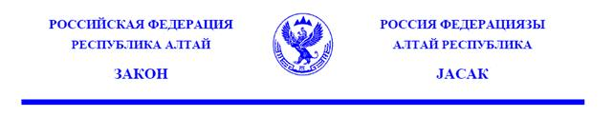

О внесении изменений в Закон Республики Алтай
«О республиканском бюджете Республики Алтай
на 2017 год и на плановый период 2018 и 2019 годов»

Принят
Государственным Собранием -
Эл Курултай Республики Алтай
25 декабря 2017 года
Статья 1
Внести в Закон Республики Алтай от 14 декабря 2016 года № 82-РЗ
«О республиканском бюджете Республики Алтай на 2017 год и на плановый период 2018 и 2019 годов» (Сборник законодательства Республики Алтай,
2016, № 140(146); 2017, № 141(147); официальный портал Республики Алтай (www.altai-republic.ru), 2017, 29 сентября, 13 ноября) следующие изменения:
- в части 1 статьи 1:
а) в пункте 1 слова «в сумме 16 002 695,4 тыс. рублей» заменить словами
«в сумме 16 030 931,9 тыс. рублей»;
б) в пункте 2 слова «в сумме 16 898 625,7 тыс. рублей» заменить словами «в сумме 16 926 862,2 тыс. рублей»;
2) в части 1 статьи 2:
а) в пункте 2 слова «в сумме 12 920 573,2 тыс. рублей» заменить словами «в сумме 12 943 485,8 тыс. рублей»;
б) в пункте 3 слова «в сумме 12 983 428,2 тыс. рублей» заменить словами «в сумме 13 011 664,7 тыс. рублей»;
- в части 1 статьи 6 слова «в сумме 1 524 861,6 тыс. рублей» заменить словами «в сумме 1 531 471,7 тыс. рублей»;
4) приложение 1 «Источники финансирования дефицита республиканского бюджета на 2017 год» изложить в редакции согласно приложению 1 к настоящему Закону;
5) приложение 3 «Перечень главных администраторов доходов республиканского бюджета» изложить в редакции согласно приложению 2 к настоящему Закону;
6) приложение 8 «Объем бюджетных ассигнований, направляемых на исполнение публичных нормативных обязательств, на 2017 год» изложить в редакции согласно приложению 3 к настоящему Закону;
7) приложение 10 «Объем бюджетных ассигнований, направляемых на государственную поддержку семьи и детей, на 2017 год» изложить в редакции согласно приложению 4 к настоящему Закону;
8) приложение 12 «Распределение бюджетных ассигнований на реализацию государственных программ и непрограммных расходов на 2017 год» изложить в редакции согласно приложению 5 к настоящему Закону;
9) приложение 14 «Ведомственная структура расходов республиканского бюджета на 2017 год» изложить в редакции согласно приложению 6 к настоящему Закону;
10) приложение 16 «Распределение бюджетных ассигнований по целевым статьям (государственным программам и непрограммным направлениям деятельности), группам видов расходов классификации расходов республиканского бюджета на 2017 год» изложить в редакции согласно приложению 7 к настоящему Закону;
11) приложение 18 «Распределение бюджетных ассигнований на осуществление бюджетных инвестиций в объекты капитального строительства государственной собственности Республики Алтай сметной стоимостью более 100 миллионов рублей, а также софинансирование в которые осуществляется за счет межбюджетных субсидий из федерального бюджета (за исключением строительства и реконструкции автомобильных дорог общего пользования регионального значения и искусственных сооружений на них за счет средств Дорожного фонда Республики Алтай), на 2017 год» изложить в редакции согласно приложению 8 к настоящему Закону;
12) приложение 19 «Распределение межбюджетных трансфертов бюджетам муниципальных районов и городского округа в Республике Алтай на 2017 год» изложить в редакции согласно приложению 9 к настоящему Закону;
13) в приложении 22 «Распределение межбюджетных трансфертов бюджетам сельских поселений в Республике Алтай на 2017 год»
строку:
«2 | Джазаторское сельское поселение | 0,8 | 2 125,1 | 105,4»
изложить в следующей редакции:
«2 | Джазаторское сельское поселение | 0,3 | 2 125,1 | 105,4»;
строку:
«Итого по сельским поселениям МО «Кош-Агачский район» | 0,8 | 2 125,1 | 1 035,4»
изложить в следующей редакции:
«Итого по сельским поселениям МО «Кош-Агачский район» | 0,3 | 2 125,1 | 1 035,4»;
строку:
«40 | Саратанское сельское поселение | 394,7 | 2 543,3 | 96,7»
изложить в следующей редакции:
«40 | Саратанское сельское поселение | 364,2 | 2 543,3 | 96,7»;
строку:
«42 | Челушманское сельское поселение | 572,8 | 2 588,8 | 96,7»
изложить в следующей редакции:
«42 | Челушманское сельское поселение | 430,3 | 2 588,8 | 96,7»;
строку:
«Итого по сельским поселениям МО «Улаганский район» | 967,5 | 5 132,1 | 693,3»
изложить в следующей редакции:
«Итого по сельским поселениям МО «Улаганский район» | 794,5 | 5 132,1 | 693,3».
Статья 2
Настоящий Закон вступает в силу со дня его официального опубликования.

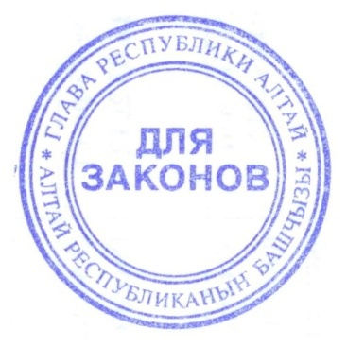

Председатель Исполняющий обязанности

Государственного Собрания - Главы Республики Алтай,

Эл Курултай Республики Алтай Председателя Правительства

В.Н. Тюлентин Республики Алтай

Н.М. Екеева

г. Горно-Алтайск
25 декабря 2017 года
№ 78-РЗ

